Изображение выглядит как текст, диаграмма, План, Технический чертеж

Контент, сгенерированный ИИ, может содержать ошибки.

Изображение выглядит как текст, диаграмма, План, линия

Контент, сгенерированный ИИ, может содержать ошибки.

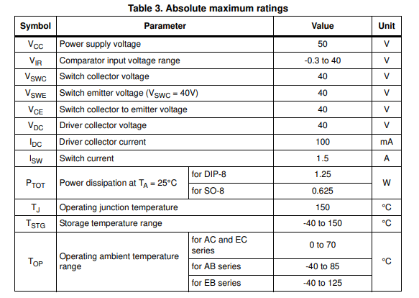

C1 – сглаживающий конденсатор

С2 – тактирующий конденсатор

R1 – ограничение по току, для микросхемы. Что-то, типа обратной связи, которая не даст схемы выдать больше тока чем мы ограничили, будет напряжение сильно просаживаться, скорее всего, при превышение порога.

R2 – ограничение тока на коллекторе драйвера транзистора внутри микросхемы Q1. Он не должен превышать 100мА. Это мы видим из даташита Vdc – Driver collector current. Стоит отметить, что ограничение силового транзистора Q2 – 1.5A Isw – switch current. Не стоит их путать и забывать о них.

L1 – катушка которая будет делать “магию”

RV1 – регулирует напряжение на выходе, обычно делается на резисторах. Выбран потенциометр для динамического напряжения на выходе преобразователя.

D1 – диод для направления импульсов с катушки

Входное напряжение 5В

Выходное напряжение 24В

Частота преобразования 50КГц

Выходной ток 80мА

Пульсации 50мВ

Vin = 5 В

Vout = 24 В

f = 50 кГц = 50000 Гц

Iout = 80 мА = 0.08 А

ΔVout = 50 мВ = 0.05 В

Ct=663 pF

Ipk=936 mA

Rsc=0.321 Ohm

Lmin=71 uH

Co=239 uF

R=180 Ohm

R1=1.1k R2=20k (23.98V)